Rozdział 1. 1

Problemy zdrowotne starzejącego
się społeczeństwa
Katarzyna Szczerbińska
1. 1. 1. Czynniki kształtujące proces starzenia się społeczeństwa polskiego
Starzenie się społeczeństwa jest złożonym procesem demograficznym. Zasadniczo wynika on z nakładania się wpływów dwóch głównych czynników: umieralności i rozrodczości, a te kształtowane są poprzez zmiany społeczne, kulturowe, ekonomiczne, technologiczne i wiele innych związanych z rozwojem cywilizacji [Jakubiak, 1999, s. 10].
Bezpośrednio po U wojnie światowej poziom umieralności w Polsce był bardzo wysoki. Podjęte w tym okresie działania w kierunku poprawy sytuacji sanitarnej i warunków życia oraz wprowadzenie szczepień przeciw chorobom zakaźnym, leczenia sulfonamidami i antybiotykoterapii przyczyniły się do poprawy ogólnego stanu zdrowia populacji i znacząco zmniejszyły umieralność ogólną a zwłaszcza niemowląt. Dzięki temu w latach 1950-1970 przeciętne trwanie życia wydłużyło się o 10 lat dla mężczyzn i o 11, 5 roku dla kobiet. W Polsce w roku 1950 żyło niespełna 1, 3 min ludzi, którzy ukończyli 65 lat. W ciągu następnego ćwierćwiecza ich liczba zwiększyła się o 2 min, dając 3, 3 min w roku 1975. W kolejnych latach nastąpiło ogólne pogorszenie wskaźników stanu zdrowia społeczeństwa będące przejawem opisywanego w literaturze „kryzysu zdrowotnego” [Okólski, 2004, s. 160-173]. W wyniku licznych zmian (dotyczących bezpośrednio stanu zdrowia poszczególnych grup społecznych, jak również warunków życia w kontekście sytuacji polityczno-społecznej i ekonomicznej kraju) w latach siedemdziesiątych i osiemdziesiątych przeciętne trwanie życia dla kobiet wydłużyło się nieznacznie (o 3 lata), a dla mężczyzn - uległo skróceniu. Za przyczyny nadumieralności mężczyzn w tym okresie uznaje się: choroby i urazy spowodowane ryzykownym stylem życia (tj. paleniem tytoniu, nadużywaniem alkoholu) oraz będące wynikiem wypadków komunikacyjnych lub w miejscu pracy [Ostrowska, 1999, s. 129-136]. Wśród przyczyn zgonów

30 Dostępność opieki zdrowotnej i pomocy społecznej dla osób starszych w Polsce
wymienia się również wzrost częstości występowania chorób układu krążenia [Okólski, 2004, s. 118-120], nowotworów i zatruć [tamże, s. 166].
Dopiero lata dziewięćdziesiąte przyniosły zmianę tej niekorzystnej tendencji. Podjęte wówczas działania z zakresu promocji zdrowia, ukierunkowane na:
- propagowanie zdrowego stylu życia (odwrót od palenia tytoniu1, poprawa jakości żywności i wprowadzenie wzorców zdrowego sposobu odżywiania się2),
- redukcję zagrożeń zdrowia w miejscu pracy, prowadzącą do zmniejszenia liczby wypadków przy pracy i ciężkości związanych z tym urazów,
- poprawę wczesnego wykrywania i zapobiegania chorobom cywilizacyjnym (m.in. chorobom serca, cukrzycy, nowotworom),
przyczyniły się do zmniejszenia umieralności dorosłych. Z kolei postęp w zakresie technologii medycznych i upowszechnienie nowych metod leczenia oraz poprawa standardów opieki umożliwiły radykalny wzrost przeżywalności niemowląt i dzieci (ponad dwukrotny spadek umieralności niemowląt: z 19,3 na tysiąc w roku 1990 do 8,1 w roku 2000) [tamże, 143]. Wśród przyczyn pozytywnej zmiany wymienia się także wpływ transformacji ustrojowej poprzez zmniejszenie stresu związanego z sytuacją społeczno-polityczną kraju, redukcję zanieczyszczeń środowiska, poprawę warunków i jakości życia oraz zahamowanie emigracji zewnętrznej [tamże; Zatoński, McMichael, Powels, 1998; Nolte, Shkolnikov, McKee 2000; McKee, Nolte, 2004],
Dzięki znacznemu zmniejszeniu umieralności mężczyzn i niemowląt oraz umiarkowanemu zmniejszeniu umieralności kobiet w Polsce od 1991 roku ponownie obserwowane jest stałe wydłużanie się życia [Okólski, 2004, s. 140— -160; Rutkowska, 2003, s. 9-13].
W okresie 1990-2000 przeciętne trwanie życia mężczyzn zwiększyło się o 3,2 roku, a kobiet o 2,5 (tabela 1.1.1) [tamże].
Jednocześnie w tym czasie dokonała się zmiana modelu małżeństwa, która wyraża się m.in. opóźnieniem wieku zawierania małżeństw, osłabieniem ich trwałości i spadkiem dzietności poniżej prostej zastępowalności pokoleń [Jakubiak, 1999, s. 10], W efekcie nakładania się opisanych procesów (kształtujących umieralność i rozrodczość) starzenie się ludności w Polsce nabrało szczególnego przyśpieszenia, a tempo tych przemian w naszym kraju jest znacznie szybsze, niż miało to miejsce w krajach Europy Zachodniej3 [Nowak, 1995; Golinowska, Holzer, Szwarc, Pędich, 1999, s. 10-11].
1 W latach 1990-1996 palenie tytoniu zmniejszyło się o 21%, w okresie 1990-1999 zmniejszył się odsetek palących osób po 15. r.ż. z 52 do 43% wśród mężczyzn oraz z 25 do 23% kobiet.
2 Spadek spożycia tłuszczów zwierzęcych o 25%, masła o 45% i wzrost spożycia tłuszczów roślinnych o 85%.
3 W roku 1968 odsetek osób powyżej 65. r.ż. w populacji przekroczył próg 7%, kwalifikując Polskę do państw demograficznie starych.

Problemy zdrowotne starzejącego się społeczeństwa
31
Tabela 1.1.1
Przeciętne dalsze trwanie życia w Polsce dla noworodków oraz osób sześćdziesięcioletnich na
przestrzeni lat 1950-2004
 | Mężczyźni |  | Kobiety
Lata | Przeći | ptne dalsze trwanie życia dla osób w |  | wieku
 | Olat | 60 lat | Olat | 60 lat
1950 | 56,1 | 14,5 | 61,7 | 17,0
1960 | 64,9 | 15,9 | 70,6 | 18,7
1970 | 66,6 | 15,7 | 73,3 | 19,2
1980 | 66,0 | 15,2 | 74,4 | 19,4
1990 | 66,5 | 15,3 | 75,5 | 20,0
2000 | 69,7 | 16,7 | 78,0 | 21,5
2004 | 70,7 | 114 | 79,2 | 22,5
Źródło: Rutkowska, 2004, Tabl. 1, s. 10; GUS 2005
W roku 1990 liczba osób w wieku co najmniej 65 lat stanowiła 3884,2 tys. w populacji ogólnej liczącej wówczas 38 183,2 tys. (co stanowiło 10,2% całej populacji polskiej) [GUS, 2001c, Tabl. 4(119): Ludność według płci i wieku, s. 100]. W ciągu kolejnych 10 lat kategoria osób starszych zwiększyła się prawie o jeden milion (osiągając liczbę 4746,1 tys.) przy jednoczesnym przyroście poniżej pół miliona osób w populacji ogólnej (do 38 644,2 tys.) [tamże]. Ich odsetek zwiększył się wtedy do około 12,3% (tabela 1.1.2) [tamże]. Według Narodowego Spisu Powszechnego Ludności i Mieszkań (NSP) z czerwca 2002 roku w populacji 38 230 tys. Polaków znajdowało się 4854 tys. osób w wieku co najmniej 65 lat [GUS, 2003a, Tabl. 2(64): Ludność według płci i wieku, s. 114]. Do końca roku 2002 liczba osób starszych zwiększyła się o dalsze 33 tys. (do 4887,6 tys.) przy jednoczesnym zmniejszeniu się populacji ogólnej o 11 tys. (do 38 218,5 tys.) [GUS 2003c, Tabl. 4(120), s. 106]. W nadchodzących latach przewiduje się dalsze zmniejszanie się populacji polskiego społeczeństwa i przyśpieszone jego starzenie [Bolesławski, Marciniak, 1997; Bolesławski, 2004, s. 36-^42; Marciniak, 1999, s. 28-37],
Tabela 1.1.2
Udział osób powyżej 60. i 65. roku życia w stosunku do ogólnej populacji Polski w latach
1950-2004
Rok | £ 60. r.ż. |%1 | £ 65. r.ż. |%]
1950 | 8,2 | 5,2
1960 | 9,6 | 6,0
1970 | 12,9 | 8,4
1980 | 13,3 | 10,1
1990 | 15,0 | 10,2
2000 | 16,7 | 12,3
2002 | 17,0 | 12,8
2004 | 17,1 | 13,1
Opracowanie: B. Gryglewska i J. Kocemba na podstawie danych z roczników statystycznych GUS

32 Dostępność opieki zdrowotnej i pomocy społecznej dla osób starszych w Polsce
Tworzenie prognozy demograficznej opiera się na określeniu liczby urodzeń, przewidywanej liczby zgonów oraz oszacowaniu wpływów migracji wewnętrznej i zewnętrznej, wśród których najbardziej stałym komponentem jest przeciętne trwanie życia. Najmniej przewidywalne są tendencje w zakresie liczby urodzeń oraz przemieszczania się wewnątrz i poza krajem, ponieważ wzorce dzietności i migracji są w dużym stopniu uwarunkowane zmieniającą się sytuacją społeczno-gospodarczą państwa [Jelonek, 2004].
W prognozie GUS z roku 1998 przewidywano dalszy ubytek ogółu ludności Polski do roku 2005, po czym wzrost jej liczby do ok. 39 min w roku 2017 i ponowny ubytek do ok. 38 min w roku 2030. Jednocześnie do 2022 roku ludność miast miała zwiększać się w stosunku do liczby mieszkańców terenów wiejskich (z 61,9% w roku 1998 do 64,1% w roku 2030) [tamże]. Najnowsze opracowania GUS są mniej pomyślne, ponieważ zakłada się w nich stały ubytek populacji Polski do 35,7 min (z błędem w zakresie od 34,5 do 37,0 min) w roku 2030 [Bolesławski, 2004, s. 23, 36], Tymczasem liczba osób starszych będzie stale rosnąć z 4887,7 tys. ludzi w wieku 65 lat i powyżej w roku 2002 do 7115,5 tys. w roku 2020 oraz 8509,1 tys. w roku 2030 (osiągając kolejno 12,8%, 19,1% i 23,8% populacji) [tamże, s. 36-42].
W większości państw rozwiniętych najszybsze tempo zwiększania się liczby ludności dotyczy grupy osób w wieku powyżej 75 lat. To zjawisko jest obserwowane również w naszym kraju. W ciągu ostatniego ćwierćwiecza XX wieku w Polsce liczba osób, które ukończyły 80 lat, zwiększyła się o 70%. Ta tendencja w największym stopniu dotyczyła osób w przedziale wieku 90-94 lat [Sto- nawski, 2004]. Ich liczba w omawianym okresie wzrosła o 160% [Szukalski, 2000].
W nadchodzących latach przewiduje się, że przeciętne trwanie życia (według scenariusza podstawowego) wydłuży się do 76,9 lat w roku 2010, 78,7 lat w roku 2020 i 80,3 w roku 2030 [Bolesławski, 2004, s. 23]. Najszybciej będzie zwiększać się liczba osób w wieku powyżej 80 lat, a jej przyrost w większym stopniu będzie dotyczył mężczyzn [tamże, s. 36-42]. Według najnowszej prognozy GUS do roku 2030 liczba mężczyzn w tym wieku przyrośnie o 168% (z 251,2 tys. w roku 2002 do 674,5 tys. w roku 2030), a liczba kobiet - o 127% (odpowiednio z 606,7 tys. do 1378,1 tys.) [tamże]. Biorąc pod uwagę całą populację osób starszych, przewiduje się, że największy przyrost będzie dotyczył liczby mężczyzn w wieku 80-84 lat oraz kobiet powyżej 90. roku życia (tabela 1.1.3).

Problemy zdrowotne starzejącego się społeczeństwa
33
Tabela 1.1.3
Przewidywany przyrost liczby osób starszych w okresie od 2002 do 2030 roku
w poszczególnych przedziałach wieku
Wiek | Mężczyźni |  |  | Kobiety
 | 2002 | 2030 | Przyrost o | 2002 | 2030 | Przyrost o
 | N (tys.) | N (tys.) | % | N (tys.) | N (tys.) | %
75-79 | 351,0 | 829,7 | + 136% | 670,5 | 1163,8 | + 73%
80-84 | 165,0 | 468,7 | + 184% | 363,4 | 804,3 | + 121%
85-89 | 59,3 | 143,7 | + 142% | 157,1 | 334,2 | + 113%
90-94 | 22,8 | 51,2 | + 124% | 71,9 | 177,5 | + 147%
95-99 | 3,7 | 10,0 | + 170% | 13,0 | 53,8 | + 314%
100 | 0,4 | 0,9 | + 125% | 1,3 | 8,3 | + 585%
Razem | 602,2 | 1504,2 | + 150% | 1277,2 | 2541,9 | + 99%
Obliczenia własne na podstawie: Bolesławski, 2004, s. 36-42.
Udział procentowy osób starszych w populacji polskiej wskazuje znaczne zróżnicowanie geograficzne (rycina 1.1.1). W roku 1995 największym odsetkiem osób starszych (powyżej 65. r.ż.) charakteryzowały się powiaty położone w Polsce centralnej i wschodniej. Najmniej osób starszych mieszkało w powiatach północnych i zachodnich. Do roku 2001 sytuacja nie uległa zasadniczej zmianie, poza tym że do regionów demograficznie starych dołączył obszar Sudetów [Kurek, 2004].
Generalnie proces starzenia się populacji w województwach nadmorskich postępuje wolniej niż w innych rejonach kraju. Porównując lata 1990 i 2000, na obszarze obecnych województw pomorskiego i zachodniopomorskiego liczba osób w wieku 65 lat i powyżej wzrosła odpowiednio z 8,5% do 10,7% oraz z 7,9% do 10,8% (przy średniej krajowej 12,3%), przy tym przyrost liczby osób starszych był wyraźniejszy w miastach niż na wsi [Guzińska, Zdrojewski, 2004],
Według prognozy GUS w kolejnych latach zwiększanie się odsetka osób starszych w tych województwach ulegnie znacznemu przyśpieszeniu. Przewiduje się znaczne zmiany w kierunku wyrównywania procentowego udziału osób starszych w populacjach wszystkich województw. W roku 2030 odsetek ludzi w podeszłym wieku będzie najmniejszy w województwie podkarpackim, a najwięcej osób powyżej 65. r.ż. będzie zamieszkiwać województwa centralne (mazowieckie, świętokrzyskie i łódzkie), śląskie (dolnośląskie, opolskie, górnośląskie) oraz zachodniopomorskie. Tym samym zaniknie utrzymujący się od zakończenia II wojny światowej podział na demograficznie młode województwa ziem zachodnich i północnych (zasiedlone młodą ludnością napływową) oraz stare województwa ściany wschodniej [Jelonek, 2004],

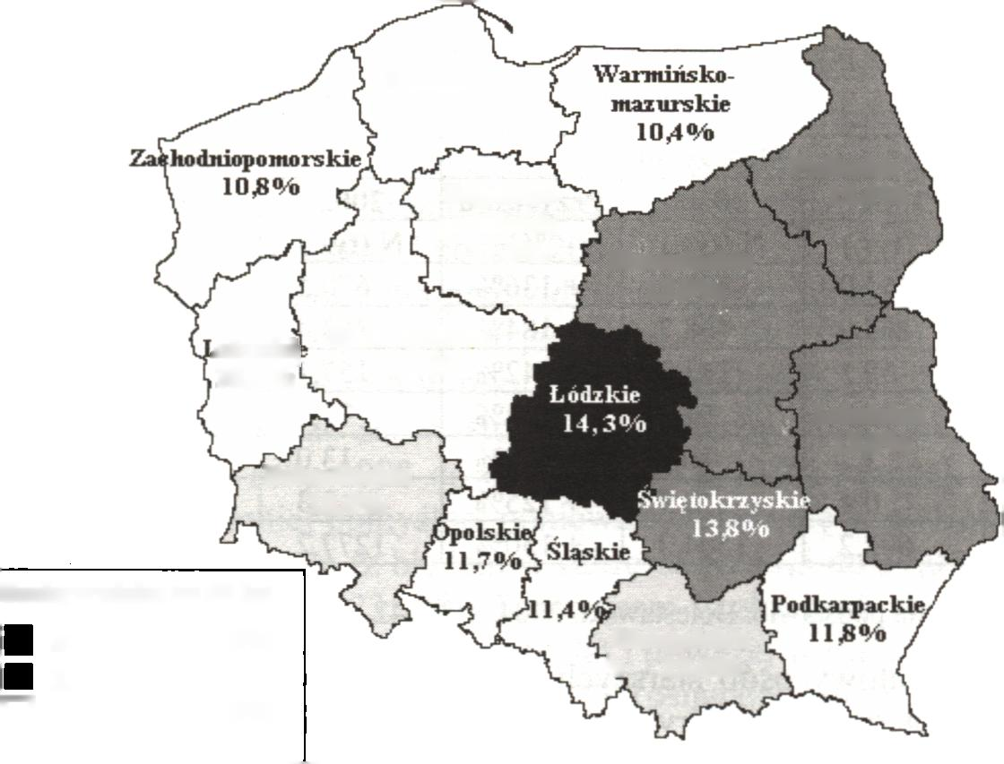
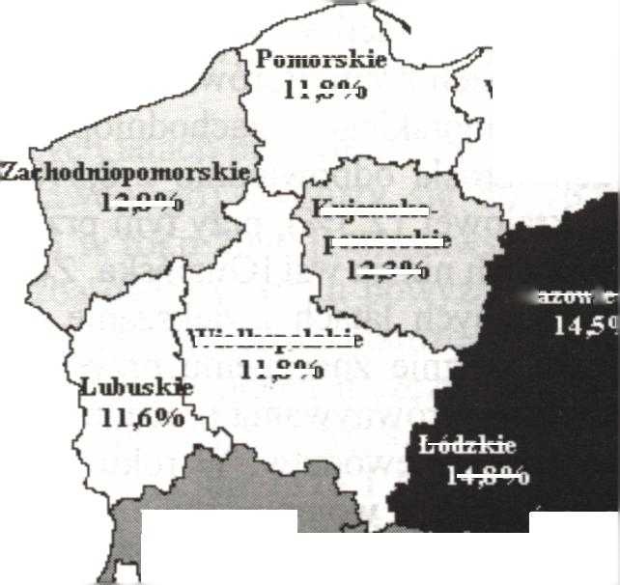
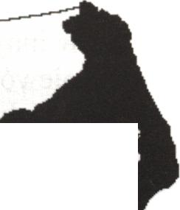
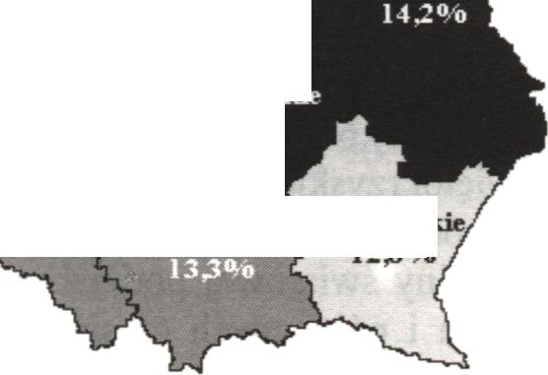
34 Dostępność opieki zdrowotnej i pomocy społecznej dla osób starszych w Polsce
Pomorskie
10,7%
Kujawsko-
pomorskie
114%
Podlaskie
134%
Mazowieckie
13J>%
jubuski]
103%
Wielkopolskie
113%
Lubelskie
133%
Dolnośląskie
124%
Osoby w wieku >= 65 lat
14,0% do 14,8% 13,0% do 13,9% 12,0% do 12,9% 11,0% do 11,9%
10,0% do 10,9%
Małopolskie S 124%
Rok 2000
12,0%
Warmińsko-
mazurskie
113%
Dolnośląskie 13,4%
S wię to kii y s kie
, 143%
Pomorskie
113%
Kujawsko-
pomorskie
123%
Wielkopolskie
113%
Mazowieckie
4»
Podlaskie
144%
Osoby w wieku >= 65 lat
■ 14,0% do 14,8%
13,0% do 13,9%
12,0% do 12,9%
11,0% do 11,9%
10,0% do 10,9%
Lubelskie
1. O<lz i.i'-
143%
Opolskie
133% Śląskie
133%
j- Małopolskie |
Rok 2005
□
□
□

□
□
□
Rycina 1.1.1. Rozkład procentowy osób starszych w wieku 65 lat i powyżej w poszczególnych
województwach w latach 2000 i 2005 (opracowała E. Ryś)

Problemy zdrowotne starzejącego się społeczeństwa
35
Różnice w starzeniu się społeczeństwa występują również pomiędzy miastem i wsią. W okresie od 1990 do 2000 roku indeks starości (stosunek liczby osób w wieku 65 lat i więcej do liczby dzieci w wieku 0-14 lat) w miastach wzrósł prawie dwukrotnie i przekroczył jego wartość dla populacji na obszarach wiejskich [Helwich, 2004], Świadczy to o szybszym zwiększaniu się liczby osób starszych w miastach niż na wsiach w tym okresie. Ponadto mimo znacznego ograniczenia ruchów migracyjnych nadal obserwujemy napływ osób starszych do miast (zarówno ze wsi, jak i z innych miast), co często jest konsekwencją pogorszenia ich stanu zdrowia i wiąże się z koniecznością sprawowania nad nimi opieki przez dzieci zamieszkałe w mieście [Kałuża, Damińska, 2004],
Obecnie udział osób starszych w populacji wiejskiej jest nadal wyższy niż w ludności miast (13,5% vs 12,2% w roku 2002) [Kowaleski, 2004], Przewiduje się jednak, że w nadchodzących latach w wyniku niższego przyrostu naturalnego w miastach niż na wsiach oraz wzmożonej migracji z miast na ich obrzeża ogólna liczba mieszkańców miast będzie stale maleć z 61,7% w roku 2002 do 57,4% w roku 2030 [Bolesławski, 2004, s. 96; obliczenia własne]. Jednocześnie tempo przyrostu liczby ludzi starszych będzie szybsze w miastach niż na wsiach. Do 2030 roku odsetek osób starszych w populacji miejskiej wzrośnie do 26,5%, podczas gdy ludzie w wieku 65 lat i więcej będą stanowić 20,3% mieszkańców obszarów wiejskich [tamże, s. 39-42; obliczenia własne]. Pomimo bezwzględnego wzrostu liczby osób starszych w obu środowiskach odsetek osób starszych pozostających na wsiach zmaleje z 40,4% w roku 2002 do 36,2% w roku 2030, a w miastach w tym okresie wzrośnie z 59,6% ogółu ludzi w wieku 65 lat i więcej do 63,8% (tabela 1.1.4).
Tabela 1.1.4
Przewidywane zmiany dotyczące ludności miast i wsi oraz populacji osób starszych w tych
środowiskach w okresie od 2002 do 2030
Lata | Ludność miast |  | Ludność wsi |  | Całkowita ludność Polski
 | N [w tys.l | % | N [w tys.l | % | N [w tys.l | %
2002 | 23 575,5 | 61,7 | 14 643,1 | 38,3 | 38 218,5 | 100
2030 | 20 501,2 | 57,4 | 15 191,8 | 42,6 | 35 693,0 | 100
Przyrost | - 13,0% |  | + 3,7% |  | - 6,6%
 | Osoby starsze (£ 65 lat) w miastach |  | Osoby starsze (ił 65 lat) na wsiach |  | Osoby starsze (> 65 lat) w Polsce
 | N [w tys.l | % | N fw tys.l | % | N [w tys.l | %
2002 | 2 910,8 | 59,6 | 1 976,9 | 40,4 | 4 887,7 | 100
2030 | 5 428,3 | 63,8 | 3 081,3 | 36,2 | 8 509,6 | 100
Przyrost | + 86,5% |  | + 55,9% |  | + 74,1%
Obliczenia własne na podstawie: Bolesławski, 2004, s. 36-42
W prognozie podkreśla się, że zmiany demograficzne będą miały w przyszłości istotny wpływ na rozwój różnego typu świadczeń w celu zaspokajania rozmaitych potrzeb osób starszych. Prawdopodobnie zwiększy się popyt na

36 Dostępność opieki zdrowotnej i pomocy społecznej dla osób starszych w Polsce
świadczenia medyczne i opiekuńcze, leki i wyroby medyczne, ale również na różne formy spędzania wolnego czasu. Konieczne będzie przygotowanie infrastruktury miast na przyjęcie większej liczby osób starszych.
W okresie od 2000 do 2030 roku przewiduje się również wzrost tzw. obciążenia demograficznego z 64 do 72 osób w wieku nieprodukcyjnym (dzieci i osób starszych) na 100 osób w wieku produkcyjnym [tamże, s. 16]. Do 2015 roku, a więc nieco szybciej niż się spodziewano (w prognozie GUS z 1996 roku sądzono, że stanie się to około roku 2020), odwróci się proporcja - zmaleje obciążenie społeczeństwa dziećmi, a wyraźnie zwiększy się obciążenie osobami starszymi. Przewiduje się, że w okresie od 2000 do 2030 roku zmaleje obciążenie osobami w wieku 0-17 lat z 40 do 26 na 100 osób w wieku produkcyjnym i wzrośnie obciążenie ludźmi w wieku poprodukcyjnym (którzy ukończyli 60. lub 65. rok życia) z 24 do 46 osób na 100 osób w wieku produkcyjnym [tamże, s. 16].
Przedstawione dane obrazują dużą dynamikę zmian i świadczą o znacznym zaawansowaniu procesu starzenia się polskiego społeczeństwa. Jednocześnie wskazują na nieoczekiwane przyśpieszenie procesów demograficznych, które charakteryzują się między innymi znacznym przyrostem osób w wieku powyżej 80 lat, wyrównywaniem różnic w tym zakresie pomiędzy województwami i szybszym starzeniem się ludności miast. Należy się spodziewać, że obserwowane zmiany demograficzne będą wiązać się z koniecznością rozwijania różnych form opieki w ramach systemu ochrony zdrowia oraz zabezpieczenia społecznego dla ludzi starszych.
1.1.2. Zdrowotne konsekwencje starzenia się społeczeństwa
Stworzenie ludziom szans na dożycie sędziwego wieku należy traktować w kategoriach sukcesu cywilizacji. Wydłużenie przeciętnego trwania życia wią- że się jednak ze zwiększeniem narażenia człowieka na choroby o charakterze przewlekłym oraz schorzenia specyficzne dla wieku podeszłego, które negatywnie wpływają na jakość życia w starości. Wśród problemów zdrowotnych na pierwszy plan wysuwają się: wielochorobowość, zaburzenia funkcjonowania psychicznego oraz niesprawność fizyczna osób starszych.
Choroby stanowiące problemy wieku podeszłego
Zjawiskiem, które często towarzyszy starości, jest współwystępowanie wielu chorób o charakterze przewlekłym [Golinowska, Holzer, Szwarc, Pędich, 1999, s. 18]. Z dotychczasowych badań wynika, że w Polsce około 41% osób starszych (powyżej 60 lat) choruje na cztery i więcej schorzeń przewlekłych [Ku- ciarska-Ciesielska, 1999b, s. 19]. Średnia liczba tych chorób przypadająca na jedną osobę w wieku powyżej 60 lat wynosi około 3,8 [tamże]. Najczęściej osoby starsze cierpią z powodu schorzeń układu krążenia i kostno-stawowego [Pio

Problemy zdrowotne starzejącego się społeczeństwa
37
trowski, 1973, s. 104; GUS, 1997c; Woźniak, 1997, s. 48; Kuciarska- -Ciesielska,1999a; Tobiasz-Adamczyk, Brzyski, Bajka, 2004, s. 57-62]. Nieco rzadziej ich problemy zdrowotne dotyczą innych układów (tabela 1.1.5). W prowadzonych w Polsce badaniach wykazano, że odsetek osób starszych, które nie zgłaszają żadnych dolegliwości i problemów zdrowotnych o charakterze przewlekłym, nie przekracza 10% [Szczerbińska, Hubalewska, 2004; Kuciarska- -Ciesielska, 1999a, s.68]. Zwykle starsze kobiety zgłaszają większą niż mężczyźni w ich wieku liczbę chorób i częściej niż oni skarżą się na niektóre choroby, np. dotyczące układu ruchu [Tobiasz-Adamczyk, Brzyski, Bajka, 2004, s. 56-66; Kuciarska-Ciesielska, 1999a, s. 68].
Tabela 1.1.5
Odsetek osób starszych chorujących na choroby przewlekle według płci i ogółem
w 1996 roku
Choroby przewlekle | Mężczyźni | Kobiety | Ogółem
Choroba nadciśnieniowa | 30,6 | 44,8 | 39,0
Choroba niedokrwienna serca | 26,6 | 30,3 | 28,8
Inne choroby serca | 13,9 | 18,4 | 16,6
Miażdżyca | 22,2 | 26,0 | 24,5
Reumatoidalne zapalenie stawów i inne przewlekłe choroby stawów | 31,7 | 47,2 | 40,9
Choroby kości (w tym kręgosłupa) | 32,0 | 39,1 | 36,2
Nerwica | 13,9 | 22,1 | 18,8
Choroby wątroby | 9,5 | 19,0 | 15,1
Przewlekła obturacyjna choroba płuc, astma i inne choroby płuc | 17,5 | 13,1 | 14,8
Zaćma, jaskra, inne choroby gaiki ocznej | 10,7 | 16,7 | 14,2
Zapalenie nerwów i nerwobóle | 10,3 | 14,2 | 12,6
Cukrzyca | 7,4 | 10,1 | 9,0
Choroba wrzodowa żołądka lub dwunastnicy | 11,6 | 7,2 | 8,9
Uczulenia, alergie | 6,0 | 10,5 | 8,7
Przepuklina | 12,4 | 6,0 | 8,6
Kamica żółciowa | 3,8 | 10,4 | 7,8
Inne choroby nerek | 6,6 | 8,4 | 7,7
Skutki wypadków i urazów | 9,1 | 6,4 | 7,5
Kamica układu moczowego | 9,1 | 5,8 | 7,2
Uwaga: Suma odsetków w poszczególnych kolumnach wynosi znacznie więcej niż 100% z powodu współwystępowania wielu chorób.
Źródło: Kuciarska-Ciesielska, 1999b, s. 19
Do specyficznych problemów typowo występujących w wieku podeszłym należą demencja, osteoporoza, pogorszenie wzroku i słuchu, owrzodzenia o różnej etiologii (w tym odleżyny), zaburzenia oddawania moczu i ogólne zniedołężnienie. Wraz z wiekiem narasta również częstość udarów mózgu.

38 Dostępność opieki zdrowotnej i pomocy społecznej dla osób starszych w Polsce
Poniżej omówiono występowanie jedynie wybranych schorzeń wieku podeszłego (otępienie, osteoporoza i udar mózgu) ze względu na późniejsze ich wykorzystanie w opisach przypadków, które posłużyły do rekonstrukcji organizacji opieki nad osobami starszymi (w ramach badania dostępności opieki dla tej grupy osób w projekcie CLESA).
Szczególnie obciążającym schorzeniem dotykającym osoby starsze jest otępienie4. Pojawiające się w jego trakcie zaburzenia funkcji poznawczych upośledzają zdolność do wykonywania złożonych czynności życia codziennego (takich jak: przygotowywanie posiłków, sprzątanie, robienie zakupów, samodzielne korzystanie ze środków transportu itp.) [Beland, Zunzunegui, 1999; Bidzan, Łapin, Sołtys, Turczyński, 2000; Mehta, Yaffe, Covinsky, 2002; Njegovan, Hing, Mitchell, Molnar, 2001]. Bardziej zaawansowane otępienie powoduje także trudności w wykonywaniu czynności podstawowych dla codziennego funkcjonowania (jak ubieranie, mycie się, chodzenie). W konsekwencji w miarę postępu choroby często występuje konieczność sprawowania ciągłej opieki nad chorym z powodu jego niezdolności do samodzielnej egzystencji.
Częstość występowania otępienia rośnie wraz z wiekiem [Misztalski, 2000; Melzer, McWilliams, Brayne et al., 1999; Krzymiński, 1993, s. 124]. W badaniach epidemiologicznych przeprowadzonych w Polsce chorobowość w grupie osób w wieku 65 lat i więcej różni się znacznie zależnie od przyjętej metody badawczej: od 5,7% według Gabryelewicza [Gabryelewicz, 1999] przez 7,1% według Rossy [Rossa, 1997] do 10,05% według Wendera i współpracowników [Wender, Mularczyk, Modestowicz, 1990], Badania epidemiologiczne w innych krajach wskazują, że rozpowszechnienie otępienia waha się od 2,5% do 30%, zależnie od wieku osób starszych [Jorm, Korten, Henderson, 1987]. Chorobowość różni się w pięcioletnich przedziałach wiekowych i wynosi odpowiednio: 1% w grupie osób w wieku 60-64 lat, 1,4% - 65-69 lat, 4,1% - 70-74 lat, 5,7% - 75-79 lat, 13% - 80-84 lat, 21,6% - 85-89 lat, 32,2% - 90-94 lat [Misztalski, 2000]. Wobec powszechnej tendencji starzenia się społeczeństw przypuszcza się, że otępienie będzie stanowić narastający problem, zwiększając potrzeby w zakresie opieki nad tego typu chorymi [Melzer, McWilliams, Brayne et al., 1999].
Kolejnym poważnym problemem zdrowotnym, którego częstość występowania zwiększa się z wiekiem, jest osteoporoza i jej powikłania. Osteoporoza jest chorobą szkieletu, charakteryzującą się obniżoną wytrzymałością kości, zwiększającą ryzyko złamań5. Podatność kości na złamania zależy od wielu czynników, wśród których nasilający się z wiekiem ubytek masy kostnej jest jednym z najistotniejszych. Ryzyko względne złamań kości wzrasta 1,6-2 razy
4 Otępienie jest zespołem objawów spowodowanych chorobą mózgu, zwykle o charakterze przewlekłym lub postępującym, w którym zaburzone są takie wyższe funkcje korowe, jak: pamięć, myślenie, orientacja, rozumienie, liczenie, zdolność uczenia się, język i ocena. Świadomość nie jest zaburzona. Uszkodzeniu funkcji poznawczych towarzyszy zwykle, a czasami je poprzedza, obniżenie kontroli nad reakcjami emocjonalnymi, społecznymi, zachowaniem i motywacją.
5 Definicja według Narodowej Fundacji Osteoporozy USA (NOF) i Narodowych Instytutów Zdrowia USA (NIH), cytowana przez J.E. Badurskiego [2004].

Problemy zdrowotne starzejącego się społeczeństwa
39
na każde 5 lat powyżej 65. r.ż. Oznacza to, że w wieku 65-69 lat zwiększa się ono 1,6 razy w stosunku do zagrożenia u osób młodszych, a u ludzi w wieku 80-84 lat jest aż 6,4 razy wyższe [Badurski, 2004], Najczęstszą przyczyną złamań na tle osteoporozy są upadki [Thomby, 1995]. W Polsce rocznie około 66 osób na 100 tys. ludzi w wieku co najmniej 65 lat umiera z powodu urazu będącego wynikiem upadku6. Najbardziej podatne na złamania osteoporotyczne są kręgi kręgosłupa, odcinek bliższy kości udowej i kość promieniowa. Wśród złamań kości najpoważniejsze w skutkach dotyczy kości udowej, ponieważ obarczone jest dużą śmiertelnością, ocenianą na około 20-30% w ciągu roku [Bajaj, Saag, 2003; Cooper, Atkinson, Jacobsen et al., 1993], oraz wieloma powikłaniami (takimi jak: infekcje dróg moczowych, posocznica, powikłania ser- cowo-naczyniowe). Ten typ złamania występuje tylko u 0,2% kobiet w wieku 35 lat i zdecydowanie częściej u starszych, dotycząc aż 30% kobiet po 85. r.ż. [Cooper, Melton 1992]. Jego konsekwencją jest utrwalona niesprawność wymagająca stałej opieki osób trzecich w przypadku około 1/3 ozdrowieńców. Około połowa osób nigdy nie odzyskuje dawnej sprawności [Czerwiński, Frańczuk, Borowy, 2004],
Wśród przyczyn niesprawności osób starszych duże znaczenie odgrywa również udar mózgu7. Częstość występowania udarów narasta z wiekiem od rocznej zapadalności na poziomie jednego udaru na 30 tys. osób w czwartej dekadzie życia do jednego udaru rocznie na 30 osób po 80. roku życia [Chalmers, MacMahon, Anderson i in., 1997], Ten tysiąckrotny (w przedziale 50 lat) przyrost zapadalności czyni udar mózgu szczególnie ważnym zagadnieniem geriatrycznym. W zestawieniu z innymi krajami podkreśla się najwyższe zagrożenie udarem w krajach Europy Wschodniej [Staessen, Kuznetsova, Stolarz, 2003]. W Polsce zapadalność utrzymuje się na poziomie 160 udarów rocznie na każde 100 tys. osób populacji ogólnej, przy czym w większym stopniu dotyczy to mężczyzn niż kobiet [Szczudlik, 1999; Szczudlik, Członkowska, Kozubski i in., 2000]. Dla porównania w USA ten sam wskaźnik przyjmuje wartość 26 udarów na 100 tys. osób na rok (według danych z 1996 roku) [Bednarz, Kocemba, Re- wiuk, 2003], Społeczne znaczenie choroby wynika z wysokiej wczesnej śmiertelności (sięgającej w Polsce aż 40%) oraz częstego występowania inwalidztwa jako powikłania udaru, które dotyczy około 50% chorych [tamże].
Charakterystyka niepełnosprawności osób starszych
Naturalną konsekwencją wielu chorób przewlekłych jest niepełnosprawność. Wyniki Narodowego Spisu Powszechnego z roku 2002 potwierdziły częstsze występowanie niepełnosprawności u osób starszych. Około 2,05 min osób
6 Według 1. Petridou i współpracowników z obliczeń wykonanych przez CEREPI w ramach projektu EUNESE.
7 Udar mózgu to według definicji WHO nagłe wystąpienie ogniskowych lub uogólnionych objawów zaburzenia funkcji mózgu, trwających 24 godziny lub dłużej (względnie prowadzących do śmierci), i to bez innej niż naczyniowa przyczyny tych objawów.

40 Dostępność opieki zdrowotnej i pomocy społecznej dla osób starszych w Polsce
w wieku 65 lat i więcej podało, że są niepełnosprawne. Jednocześnie wykazano, że w populacji ludzi starszych udział osób niepełnosprawnych rośnie w kolejnych przedziałach wiekowych (tabela 1.1.6) [Skrętowicz, Gorczyca, 2004]. Daje to podstawy do potwierdzenia tezy o narastaniu niesamodzielności i niesprawności w ostatnich fazach życia [Szukalski, 2004a],
Tabela 1.1.6
Starsi niepełnosprawni według wieku w roku 2002
Wiek | 65-69 | 70-74 | 75-79 | ¿80 | Razem
Populacja osób starszych w poszczególnych kategoriach wieku [tys.l | 1587,8 | 1423,4 | 1013,7 | 827,7 | 4852,6
Niepełnosprawne osoby starsze [tys.l | 566,1 | 593,2 | 471,8 | 418,9 | 2050,1
Odsetkowy udział niepełnosprawnych w poszczególnych kategoriach wieku | 35,7% | 41,7% | 46,5% | 50,6% | 42,2%
Źródło: Skrętowicz, Gorczyca, 2004
Mężczyźni wchodzący w okres starości częściej niż kobiety charakteryzują się upośledzeniem sprawności. Potwierdzają to zarówno statystyka NSP dotycząca niepełnosprawności biologicznej i prawnej [Skrętowicz, Gorczyca, 2004], jak również badania samodzielności w zakresie wykonywania czynności związanych z codziennym życiem [Tobiasz-Adamczyk, Brzyski, Bajka, 2004, s. 69- -77]. Kobiety mają jednak większe ryzyko utraty sprawności w tym zakresie. Zaobserwowano, że po 65. roku życia procentowy udział osób niepełnosprawnych w grupie mężczyzn stopniowo maleje w kolejnych przedziałach wieku, a odsetek niepełnosprawnych wśród kobiet stale się zwiększa. Tym samym w grupie ludzi starszych w kolejnych przedziałach wieku zaznacza się rosnąca przewaga niepełnosprawnych kobiet.
Według tego samego źródła we wszystkich analizowanych klasach wieku podeszłego natężenie niepełnosprawności (odsetek osób niepełnosprawnych w populacji osób starszych) było wyższe u osób mieszkających na wsi niż w mieście [Skrętowicz, Gorczyca, 2004],
Ocenianą w NSP niepełnosprawność podzielono na trzy kategorie: niepełnosprawność prawną (tzn. popartą odpowiednim orzeczeniem), biologiczną (związaną z trudnościami w codziennym funkcjonowaniu) oraz prawną i biologiczną. Korzystając z wyników NSP 2002, wykazano, że zarówno w całej zbiorowości niepełnosprawnych osób starszych, jak i w poszczególnych klasach wieku, najliczniejszą kategorię stanowili niepełnosprawni „prawnie i biologicznie”. Zarówno na wsi, jak i w mieście ich udział procentowy był stabilny we wszystkich przedziałach wiekowych (od 52,1 % osób w wieku 65-69 lat w mieście i 52,8% na wsi do 45,4% osób w wieku 80 lat i więcej w mieście i 43,9% na wsi). Natomiast liczba osób wykazujących niepełnosprawność biologiczną wyraźnie zwiększała się w starszych klasach wieku (od ok. 20% w mieście i 22% na wsi w wieku 65-69 lat do odpowiednio ok. 43% i 46% w wieku 80 lat i powyżej),

Problemy zdrowotne starzejącego się społeczeństwa
41
podczas gdy liczba osób z prawnie orzeczoną niepełnosprawnością malała (z około 27% w mieście i 26% na wsi w wieku 65 lat do odpowiednio do 12% i 10% w wieku 80 lat i powyżej) [tamże].
Z wiekiem wyraźnie narasta niesprawność prowadząca do ograniczenia samodzielnego poruszania się [Ostrowska, Sikorska, 1996; Bień, 2000; Tobiasz- -Adamczyk, Brzyski, 2002a]. Potwierdzają to dotychczasowe badania na przestrzeni lat 1960-2003 [Piotrowski 1973; GUS, 1997b,c; GUS, 1998b; GUS, 1999b; Szczerbińska, Hubalewska, 2004]. Przyczyną niepełnosprawności fizycznej osób w wieku podeszłym są przede wszystkim choroby układu krążenia [Tobiasz-Adamczyk, Brzyski, 2002b], narządu ruchu (w tym zmiany zwyrod- nieniowo-zapalne stawów i kości oraz osteoporoza i jej powikłania), schorzenia neurologiczne (np. niedowłady po udarze mózgu) oraz narządu wzroku i słuchu [Car, Synowski, Gębska-Kuczerowska, Wysocki, 2004]. W badaniach przeprowadzonych przez GUS w 1996 roku ustalono, że w grupie osób w wieku powyżej 60 lat:
- 2,1% stale pozostaje w łóżku;
- 5,8% nie jest w stanie samodzielnie opuszczać mieszkania;
- 17,1% zachowuje mobilność ograniczoną tylko do otoczenia domu;
- kilkanaście procent nie potrafi samodzielnie wykonywać tak podstawowych czynności, jak mycie się, ubieranie itp. [Kuciarska-Ciesielska, 1999b],
Odpowiednio w wieku powyżej 80 lat 8,2% osób stale pozostaje w łóżku, 15,5% porusza się, lecz nie jest w stanie samodzielnie opuszczać mieszkania, a 29,2% ma mobilność ograniczoną do najbliższego otoczenia swojego domu. W efekcie sprawność umożliwiającą swobodne poruszanie się zachowuje 74,2% wszystkich osób powyżej 65. r.ż. i tylko 45,4% powyżej lat osiemdziesięciu [tamże].
Pogarszanie się sprawności fizycznej ludzi w podeszłym wieku niesie poważne konsekwencje społeczne, ponieważ z oczywistych względów osoby te częściej muszą korzystać z różnych form opieki zdrowotnej, usług opiekuńczych i stałej pomocy rodzinnej. Obserwowany w latach 1988-1996 znaczny wzrost liczby niepełnosprawnych starszych osób [Iwanek, 1991, s. 100-122], wyniki NSP 2002 [Skrętowicz, Gorczyca, 2004] oraz prognoza na lata 2003-2030 [Szukalski, 2004b] świadczą o utrwalonej tendencji narastania niepełnosprawności zwłaszcza w tej grupie ludzi. Próby projekcji liczby niepełnosprawnych seniorów przekonują jednak o tym, że przewidywany duży wzrost liczby osób niepełnosprawnych jest wywołany wpływem czynnika demograficznego. Próba stałego corocznego zmniejszania współczynnika niepełnosprawności o 1% może prowadzić do kompensacji wpływu tego czynnika [tamże]. Można zatem przypuszczać, że podejmowanie działań z zakresu promocji zdrowia, rozwijanie świadczeń ogólnie usprawniających w ramach różnych form rehabilitacji oraz poprawa dostępu do usług medycznych mogłyby stworzyć szansę na zmniejszenie prognozowanego w przyszłości wzrostu niepełnosprawności w populacji.

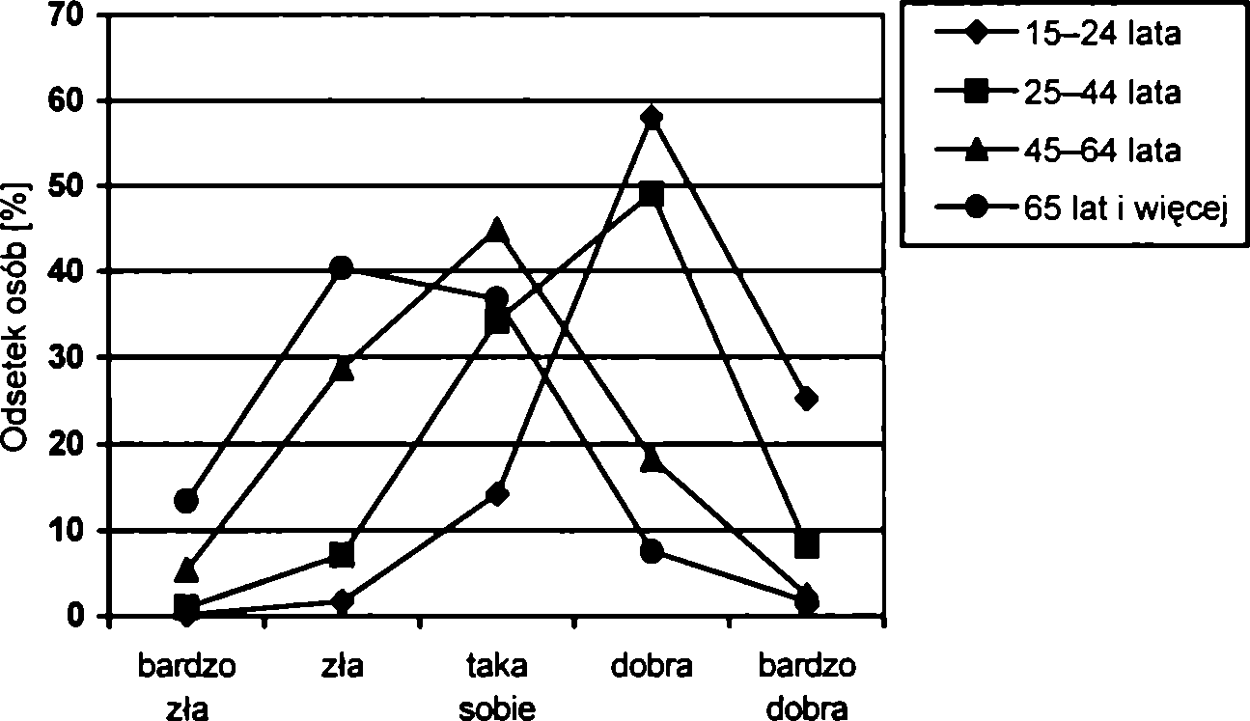
42 Dostępność opieki zdrowotnej i pomocy społecznej dla osób starszych w Polsce
Samoocena stanu zdrowia
Konsekwencją chorób i niepełnosprawności osób starszych jest ich generalnie niska, ogólna samoocena stanu zdrowia [Tobiasz-Adamczyk, Brzyski, 2003]. To stwierdzenie ma szczególne znaczenie, ponieważ wynik pytania o samoocenę zdrowia ma dużą wartość prognostyczną [Tobiasz-Adamczyk, 1997]. Wykazano 2-3-krotnie większą umieralność wśród osób oceniających swój stan zdrowia jako zły w porównaniu do tych, które określają go jako nadzwyczaj dobry [Kapłan, Camacho, 1983].
W Polsce wielokrotnie wykazywano, że ludzie w starszych grupach wiekowych gorzej oceniają swoje zdrowie niż osoby młodsze [GUS, 2000a; Wróblewska, 2002; Szczerbińska, Hubalewska, 2004; Woźniak, 1997; Kuciarska- -Ciesielska, 1999a; Bień, 1996; Tobiasz-Adamczyk, Brzyski, 2002b] (rycina 1.1.2). Co więcej, w obserwacjach wieloletnich stwierdzono pogarszanie się samooceny stanu zdrowia w miarę starzenia się osób badanych [Bień, 1996]. W skali 4-stopniowej ludzie starzy (w wieku 75-80 lat) najczęściej określają swoje zdrowie jako przeciętne (42,4%) lub złe (25,7%). Osoby długowieczne (po 90 r.ż.) jeszcze rzadziej oceniają je jako dobre (15,8%) lub bardzo dobre (3,6%) [Szczerbińska, Hubalewska, 2004], Przewaga negatywnych ocen jest efektem między innymi pojawiania się z wiekiem licznych dolegliwości i upośledzenia sprawności [Tobiasz-Adamczyk, Brzyski, 2002a; 2003] oraz, jak wykazano, wiąże się z koniecznością częstszego korzystania z opieki zdrowotnej [Bień, 2002b; Goldstein, Siegel, Boyer, 1984].
Rycina 1.1.2. Samoocena stanu zdrowia ludności w 1996 roku w Polsce. Opracowano
na podstawie: GUS, 200 Ic, s. 98

Problemy zdrowotne starzejącego się społeczeństwa
43
Należy przy tym podkreślić, że we wszystkich przedziałach wieku w grupie osób starszych polskie kobiety częściej niż mężczyźni oceniają swoje zdrowie jako złe lub bardzo złe [GUS, 1999b; Wróblewska, 2002; Halik, 2002; Bień, 2002b; Szczerbi ńska, Hubalewska, 2004], Tego typu różnic w samoocenie zdrowia pomiędzy kobietami i mężczyznami będącymi we wczesnym okresie starości nie potwierdzają natomiast badania Beaty Tobiasz-Adamczyk i współpracowników, którzy tłumaczą to innymi, zależnymi jednak od płci, uwarunkowaniami tej oceny. Ponadto zwracają uwagę na znaczenie czynników społeczno- -ekonomicznych (takich jak poziom wykształcenia, status zawodowy, sytuacja materialna oraz wsparcie rodzinne i pozarodzinne) obok zdrowotnych (związanych przede wszystkim z niesprawnością, depresją i występowaniem schorzeń przewlekłych), które wywierają duży wpływ na ogólną ocenę, jaką jest samoocena stanu zdrowia [Tobiasz-Adamczyk, Brzyski, Bajka, 2004, s. 108-127]. Podkreśla się również, że choroby przewlekłe warunkujące tę samoocenę we wczesnym okresie starości tracą później znaczenie na rzecz subiektywnego odczuwania związanych z nimi niedogodności. Natomiast sprawność w zakresie czynności życia codziennego zachowuje silny wpływ na subiektywne postrzeganie własnego zdrowia również przez osoby bardziej zaawansowane wiekiem [Tobiasz-Adamczyk, Brzyski, 2003].
Na podstawie przedstawionych danych można stwierdzić, że proces starzenia się polskiego społeczeństwa istotnie wpływa na charakter i występowanie problemów zdrowotnych typowych dla wieku podeszłego. Wzrost częstości chorób przewlekłych i niepełnosprawności towarzyszący wydłużaniu się przeciętnego trwania życia stał się wyznacznikiem potrzeb zdrowotnych ludzi starszych i przyczyną częstszego korzystania przez nich ze świadczeń opieki zdrowotnej i pomocy społecznej. Opisane problemy zdrowotne starzejącego się społeczeństwa stanowią poważne wyzwanie dla polityki zdrowotnej i społecznej państwa. Powodują konieczność zapewnienia odpowiedniej podaży usług medycznych i pielęgnacyjno-opiekuńczych, jak również organizacji wsparcia społecznego dla osób starszych. Kolejny rozdział poświęcono więc omówieniu korzystania z tych świadczeń przez osoby starsze w Polsce.

